**新 书 推 荐**

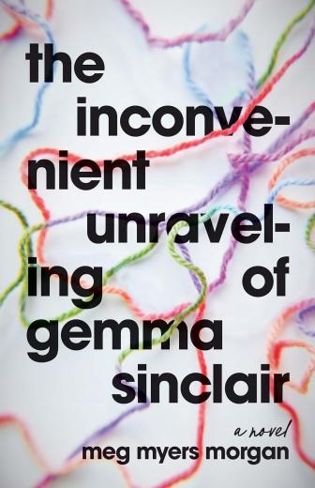**中文书名：《当完美分崩离析：格玛·辛克莱的双面人生》**

**英文书名：THE INCONVENIENT UNRAVELING OF GEMMA SINCLAIR**

**作 者： Meg Myers Morgan**

**出 版 社：Storm Publishing**

**代理公司：Helm/ANA/Winney**

**页 数：308页**

**出版时间：2025年7月**

**代理地区：中国大陆、台湾**

**审读资料：电子稿**

**类 型：文学小说**

**内容简介：**

表面看来，格玛·辛克莱（Gemma Sinclair）拥有令人艳羡的一切：事业有成的心理治疗师，体贴的丈夫，两个年幼的儿子，以及一栋漂亮的房子。然而光鲜之下，裂痕早已蔓延——职业压榨着她的精力，家庭琐事不断累积，而最致命的，是那场突如其来的产后抑郁。

一场可怕的意外导致新生儿受伤，格玛选择用谎言掩盖真相。当谎言的雪球越滚越大，她不得不直面家族深埋多年的隐秘创伤。职业生涯濒临崩塌，婚姻关系岌岌可危，而她的理智，也开始游走在崩溃边缘……

这部小说以尖锐犀利的对白和略带酸楚的幽默，刻画了一位女性在危机中的自我救赎。格玛的崩解并非终点，而是一场通往爱与宽恕的必经之路——唯有彻底破碎，方能浴火重生。

**作者简介：**

**梅格·迈尔斯·摩根（Meg Myers Morgan）**，畅销书作家，屡获殊荣。她的作品聚焦现代女性的身份困境与成长蜕变，散文集《轻率抉择：那些看似明智的决定》（*Harebrained: It seemed like a good idea at the time*）曾荣获独立出版商图书奖金牌，职业发展著作《万事皆可谈判：生活、爱情与事业的五大协商智慧》（*Everything Is Negotiable: The 5 Tactics to Get What You Want in Life, Love, and Work*）成为畅销书，并已被翻译成多种语言。《当完美分崩离析：格玛·辛克莱的双面人生》（*The Inconvenient Unraveling of Gemma Sinclair*）是梅格的小说处女作。梅格在杜瑞大学（Drury University）获得创意写作荣誉学位和英语学位，后于俄克拉荷马大学（University of Oklahoma）取得硕士和博士学位。目前她和丈夫及两个女儿居住在塔尔萨。目前，她的非虚构类著作已有韩文、中文、乌克兰文及荷兰文译本。

**媒体评价：**

“一部直击灵魂的作品，以犀利的诚实、黑色幽默和深刻的情感共鸣，探讨了产后身份认同、家庭矛盾与女性生存困境...这本小说为喜爱复杂女性角色、心理深度剖析以及充满智慧幽默对话的读者，奉上了一场完美的阅读盛宴。”

——《曼哈顿》（*Manhattan*）书评

“在通往智慧的道路上，创伤终将化为希望。这部发人深省的家庭小说《当完美分崩离析》令人震撼，感人至深...”

——《科莱里昂》（*Clarion*）书评

**感谢您的阅读！**

**请将反馈信息发至：版权负责人**

**Email**：[**Rights@nurnberg.com.cn**](mailto:Rights@nurnberg.com.cn)

安德鲁·纳伯格联合国际有限公司北京代表处

北京市海淀区中关村大街甲59号中国人民大学文化大厦1705室, 邮编：100872

电话：010-82504106, 传真：010-82504200

公司网址：[http://www.nurnberg.com.cn](http://www.nurnberg.com.cn/)

书目下载：<http://www.nurnberg.com.cn/booklist_zh/list.aspx>

书讯浏览：<http://www.nurnberg.com.cn/book/book.aspx>

视频推荐：<http://www.nurnberg.com.cn/video/video.aspx>

豆瓣小站：<http://site.douban.com/110577/>

新浪微博：[安德鲁纳伯格公司的微博_微博 (weibo.com)](https://weibo.com/1877653117/profile?topnav=1&wvr=6)

微信订阅号：ANABJ2002

